Спосіб застосування та дози.
Дозування
Рекомендована доза деносумабу – одна підшкірна ін’єкція 60 мг препарату 1 раз кожні 6 місяців, що вводиться у стегно, живіт або зовнішню поверхню плеча.
Пацієнти як доповнення до лікування повинні отримувати препарати та харчові добавки, що містять кальцій та вітамін D (див. розділ «Особливості застосування»).
Оптимальна загальна тривалість лікування остеопорозу шляхом застосування препаратів антирезорбтивної дії (включаючи як деносумаб, так і біфосфонати) не була визначена. Необхідно періодично переглядати питання щодо потреби у безперервному лікуванні, враховуючи користь і потенційний ризик від застосування деносумабу для кожного окремого пацієнта, особливо через 5 або більше років лікування (див. розділ «Особливості застосування»).
Пацієнти літнього віку (віком ≥ 65 років)
Змінювати дозу препарату для лікування пацієнтів літнього віку не потрібно.
Ниркова недостатність
Змінювати дозу препарату для лікування хворих з нирковою недостатністю не потрібно (див. розділ «Особливості застосування» щодо рекомендацій стосовно контролю за вмістом кальцію).
Немає даних щодо пацієнтів із тривалою системною терапією глюкокортикоїдами і тяжкою нирковою недостатністю (ШКФ < 30 мл/хв).
Печінкова недостатність
Безпека та ефективність деносумабу для лікування пацієнтів з печінковою недостатністю не вивчалися (див. розділ «Фармакокінетика»).
Спосіб застосування
Для підшкірного введення.
Препарат повинні застосовувати пацієнти, які пройшли інструктаж з техніки ін’єкційного введення.

Особливі запобіжні заходи при поводженні з препаратом і його утилізації:
- Перед застосуванням розчин Проліа® необхідно оглянути на наявність твердих часточок або зміни кольору. Розчин не можна використовувати, якщо він містить часточки чи помутнів або змінив свій колір.
- Не струшувати.
- Для запобігання дискомфорту у місці ін’єкції необхідно дати попередньо заповненому шприцу нагрітися до кімнатної температури (до 25 °C) перед ін’єкцією та вводити препарат повільно.
- Потрібно ввести весь вміст попередньо заповненого шприца.
Будь-яку кількість лікарського засобу, що залишилася у попередньо заповненому шприці після ін’єкції, слід знищити згідно з діючими вимогами.

Вказівки для пацієнта щодо використання попередньо заповненого шприца з голкою, закритою ковпачком, із захисним пристроєм від випадкового уколу голкою

Схема пристрою
До застосування |  | Після застосування
 | 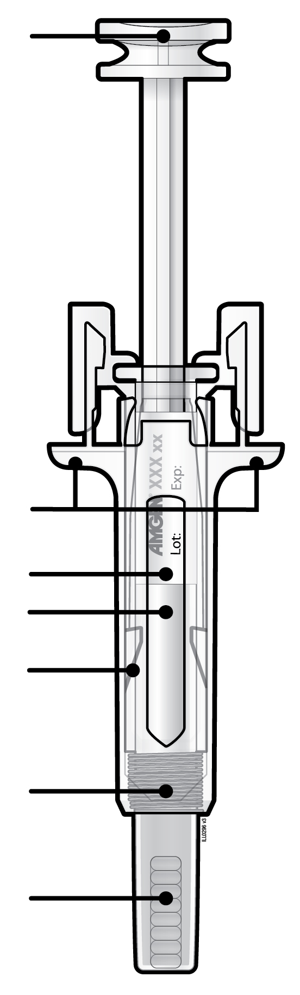 | 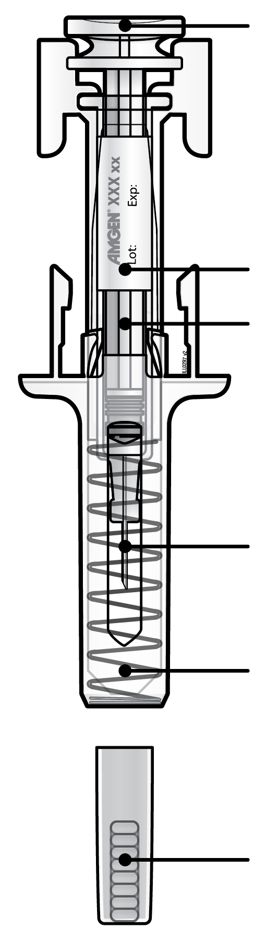
  Поршень
  Місця для пальців
  Етикетка шприца
  Тіло шприца
  Захисний пристрій
  Запобіжна пружина
  Надітий сірий ковпачок
  Використаний поршень
  Етикетка шприца
  Використане тіло шприца
  Використана голка
  Використаний пристрій
  Знятий сірий ковпачок

Важливо!
Перед застосуванням Проліа® попередньо заповненого шприца з голкою, закритою ковпачком, із захисним пристроєм проти випадкового уколу голкою, прочитайте цю важливу інформацію:
Не намагайтесь виконувати ін’єкції самостійно до отримання інструкцій від Вашого лікаря чи медичного працівника.
Препарат Проліа® вводять шляхом ін’єкції у тканину, що розташована зразу під шкірою (підшкірна ін’єкція).
Не знімайте сірий ковпачок з попередньо заповненого шприца поки Ви не будете готові до ін’єкції.
Не використовуйте попередньо заповнений шприц, якщо перед тим він впав на тверду поверхню. Застосовуйте новий попередньо заповнений шприц та зверніться до свого лікаря або медичного працівника.
Не активуйте попередньо заповнений шприц, якщо Ви не збираєтесь виконувати ін’єкцію.
Не знімайте прозорий захисний пристрій від випадкового уколу голкою з попередньо заповненого шприца.
У разі виникнення питань зверніться до свого лікаря або медичного працівника.

Крок 1: Підготовка
A | Витягніть контейнер з попередньо заповненим шприцом з упаковки та підготуйте необхідні для ін’єкції приладдя: спиртові серветки, ватний тампон або марлеву серветку, пластир та контейнер для утилізації гострих предметів (не входять в комплект).
Для комфортної ін’єкції витримайте попередньо заповнений шприц при кімнатній температурі протягом 30 хвилин перед ін’єкцією. Ретельно вимийте руки з милом.

Покладіть шприц та необхідні приладдя на чисту, добре освітлену робочу поверхню.
 | Не намагайтеся зігріти шприц за допомогою джерела тепла, наприклад гарячою водою або у мікрохвильовій печі.
 | Не залишайте попередньо заповнений шприц під прямими сонячними променями.
 | Не струшуйте попередньо заповнений шприц.
 | Зберігайте попередньо заповнений шприц у недоступному та непомітному для дітей місці.

B | Відкрийте контейнер шприца, видаливши покриття. Видаліть попередньо заповнений шприц з контейнера.
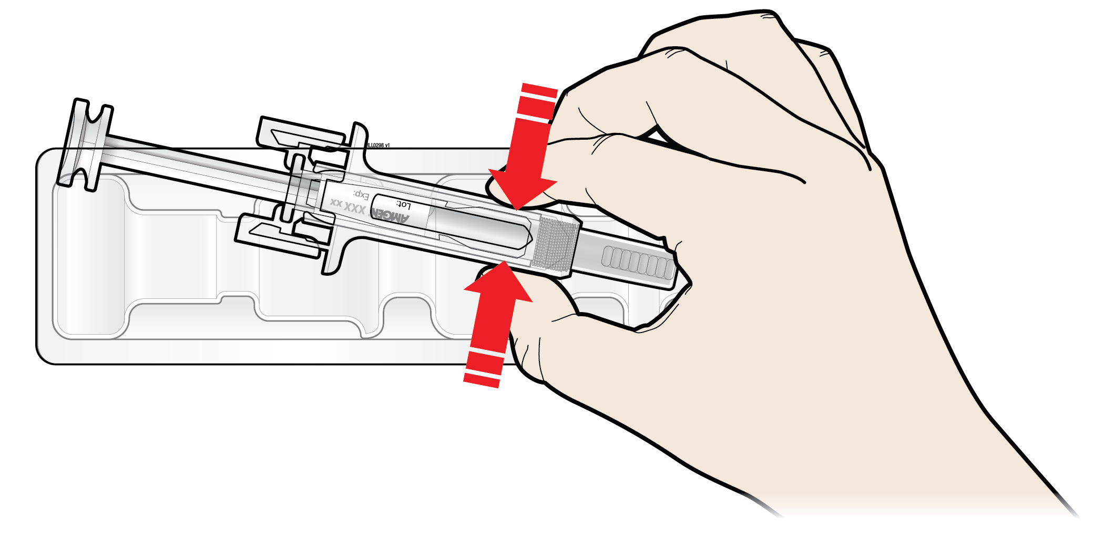
Тримати тут
Для безпечного застосування:
 | Не торкайтеся поршня.
 | Не торкайтеся сірого ковпачка для голки.

C | Проведіть огляд лікарського засобу та попередньо заповненого шприца.
 |  | Лікарський засіб
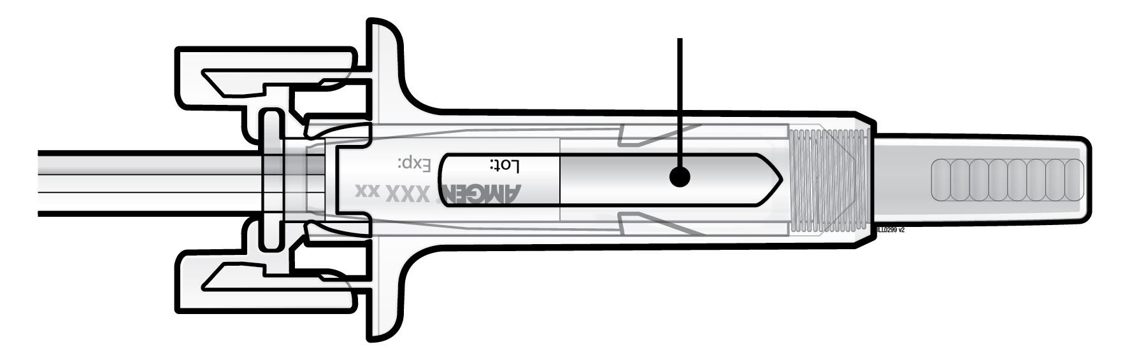
 | Не використовуйте попередньо заповнений шприц, якщо:
- Лікарський засіб непрозорий або має тверді часточки, розчин має бути прозорим, безбарвним або жовтуватого кольору.
- Будь-яка частина шприца має тріщини або зламана.
- Сірий ковпачок для голки відсутній або голка ним не повністю прикрита.
- Сплинув останній день місяця, який вказано на етикетці як кінцевий термін використання.
У всіх зазначених випадках зверніться до свого лікаря або медичного працівника.

Крок 2: Приготування
A | Ретельно вимийте руки. Підготуйте та очистіть місце ін’єкції.
Можна використовувати: |  | 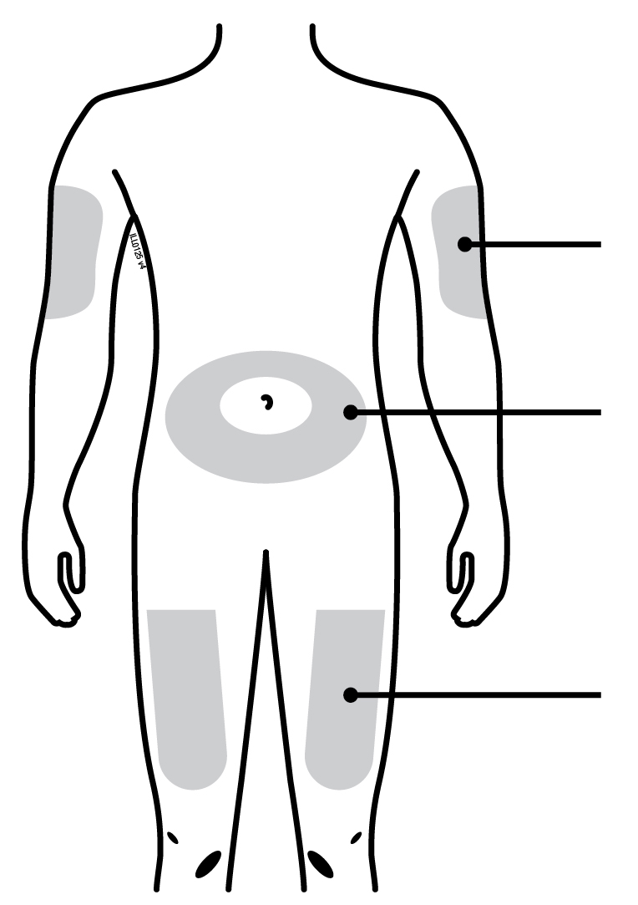 | Зовнішня поверхня плеча
 |  |  | Живіт
 |  |  | Верхня частина стегна
- Верхню частину стегна.
- Живіт, окрім 5-сантиметрової зони (2 дюйми) довкола пупка.
- Зовнішню поверхню плеча (тільки якщо хтось робить Вам ін’єкцію).
Обробіть місце ін’єкції за допомогою спиртової серветки. Дочекайтесь, щоб шкіра стала сухою.
 | Не торкайтеся місця ін’єкції до її проведення.
 | Не виконуйте ін’єкції у місця, де шкіра тонка, незвичайного кольору, напружена або порушена її цілісність. Уникайте ін'єкції в місця шрамів і розтяжок.

B | Обережно зніміть сірий ковпачок з голки у напрямку, протилежному від вашого тіла.
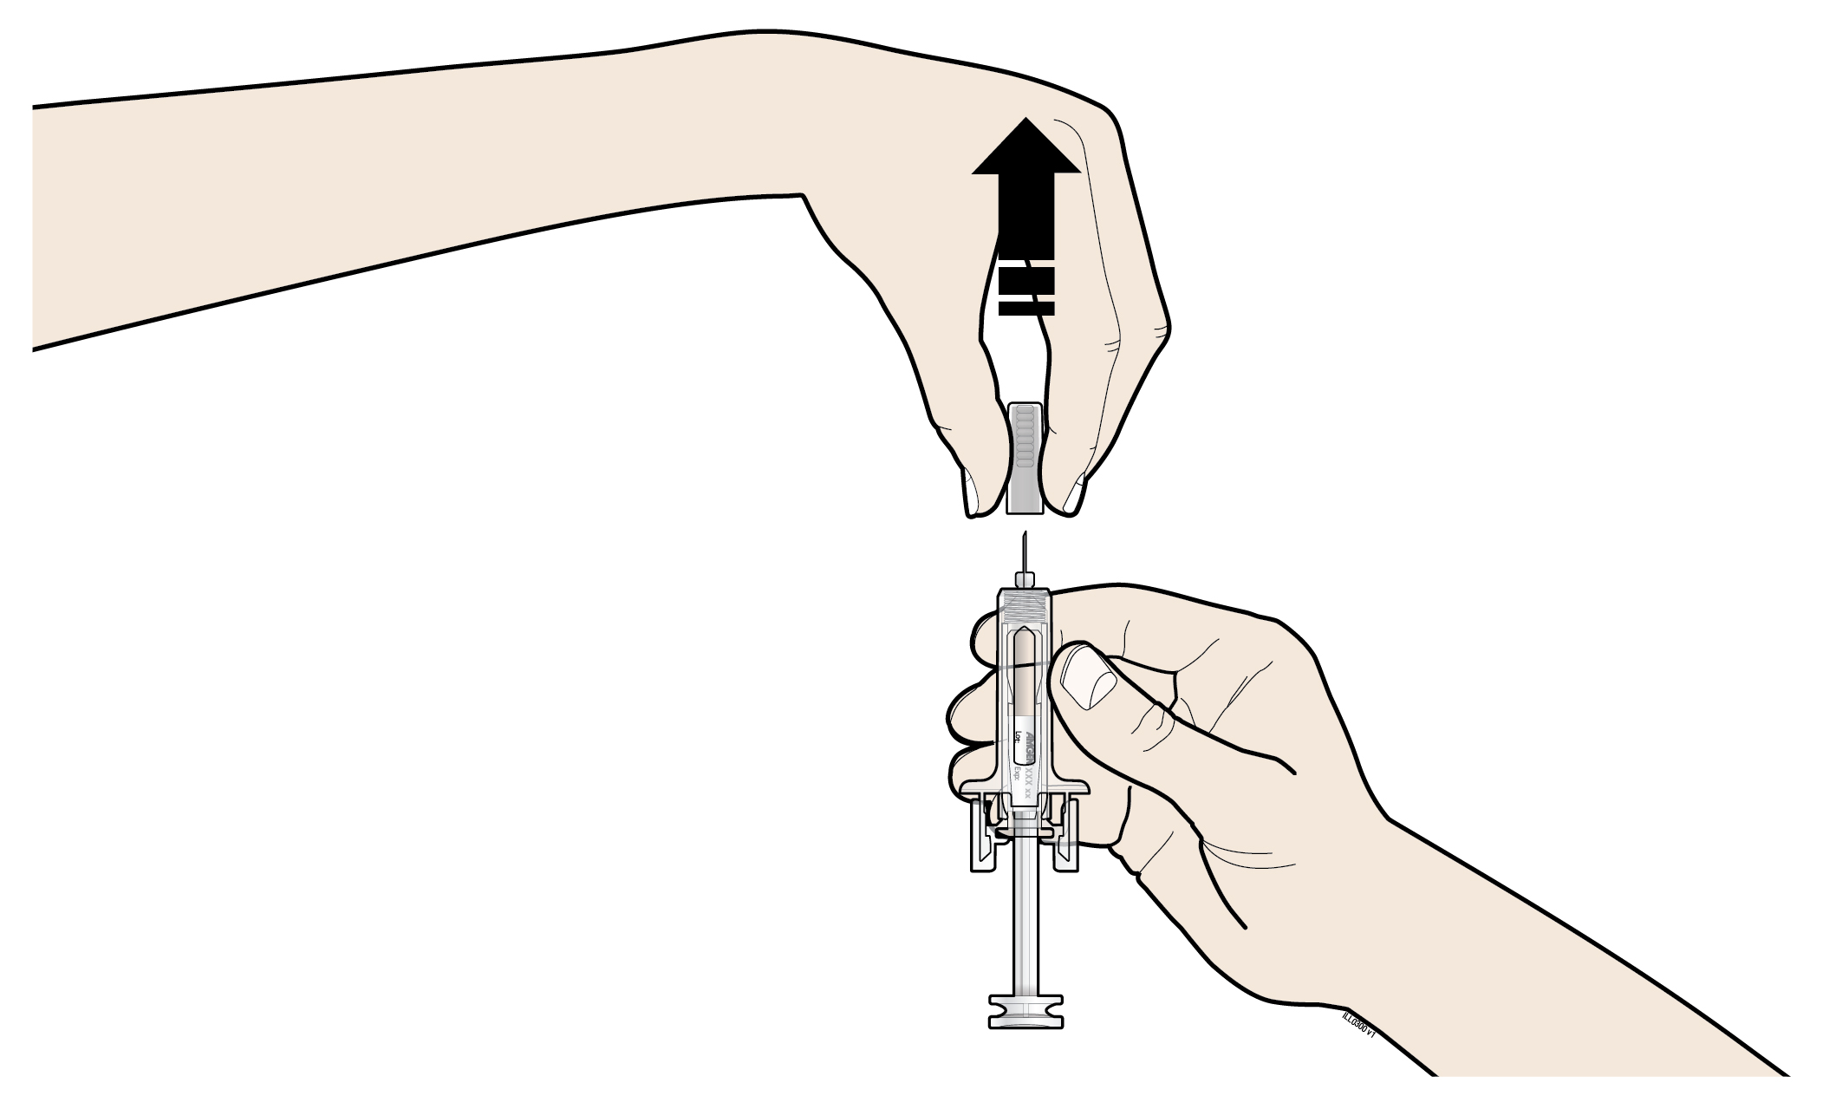

C | Затисніть місце ін'єкції, щоб створити міцну поверхню.
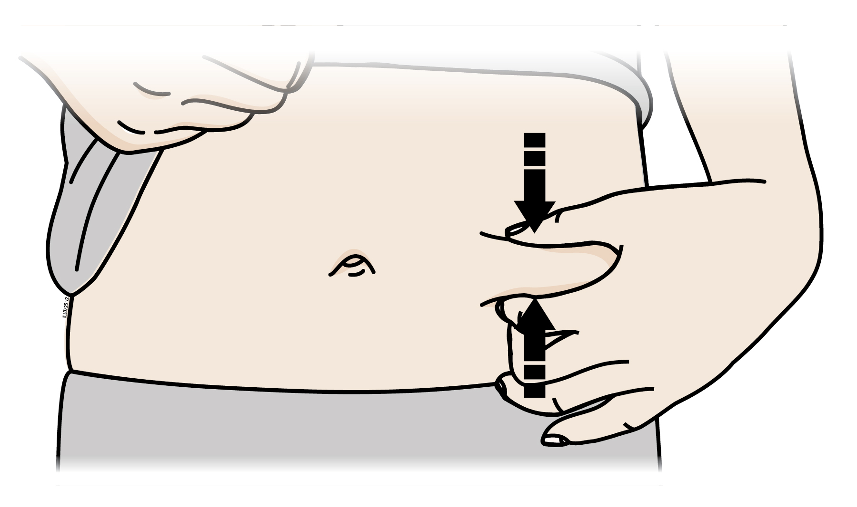
 |  | Важливо тримати шкіру затиснутою при введенні.

Крок 3: Введення
A | Тримаючи шкіру затиснутою, ВВЕДІТЬ голку у шкіру.
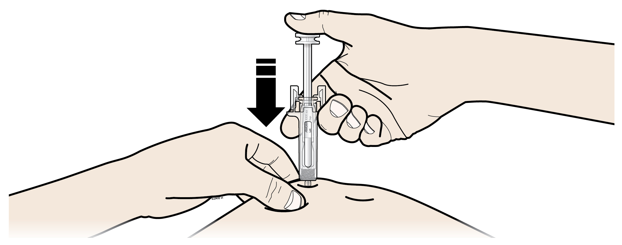
 | Не торкайтеся обробленої ділянки шкіри.

B | Повільно та постійно ТИСНІТЬ на поршень, просуваючи його, доки не відчуєте або не почуєте звук «тріску». Дотисніть поршень донизу до появи «тріску».
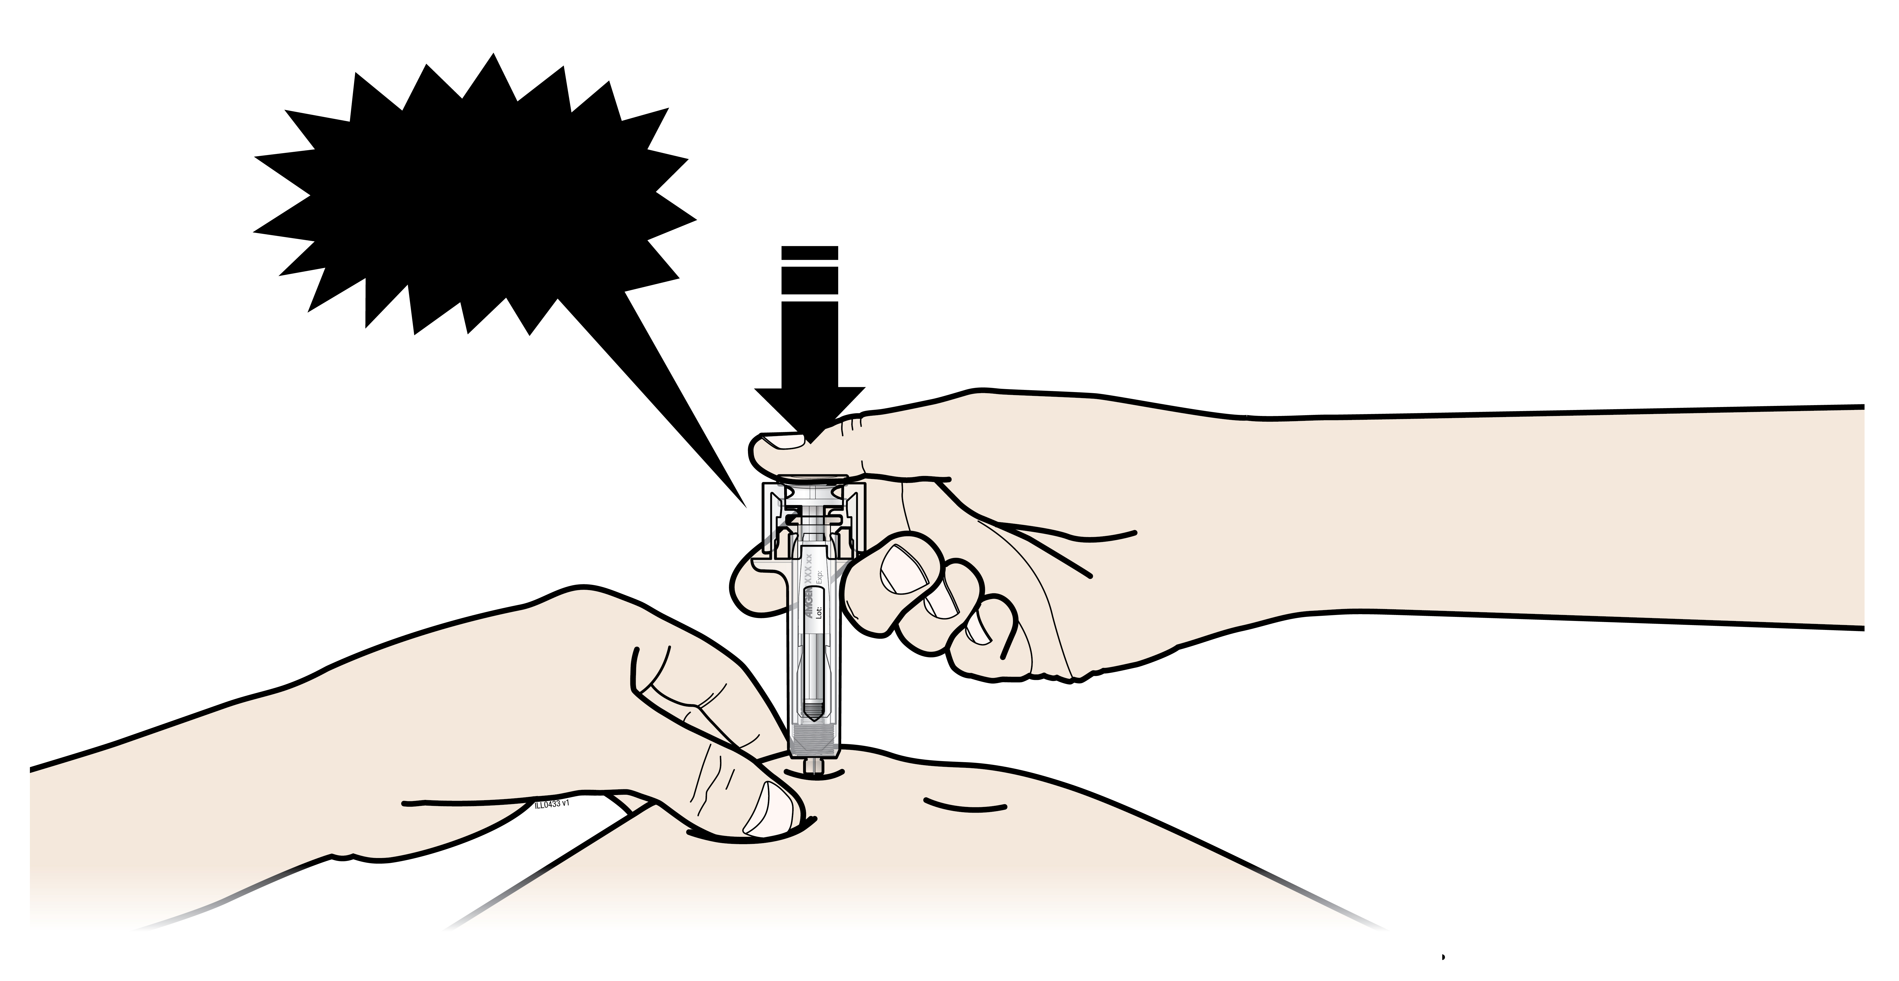
«ТРІСК»

 |  | Важливо натискати на поршень до кінця до появи «тріску» задля введення повної дози.

C | ВІДПУСТІТЬ великий палець. Потім ПІДНІМІТЬ шприц над шкірою.
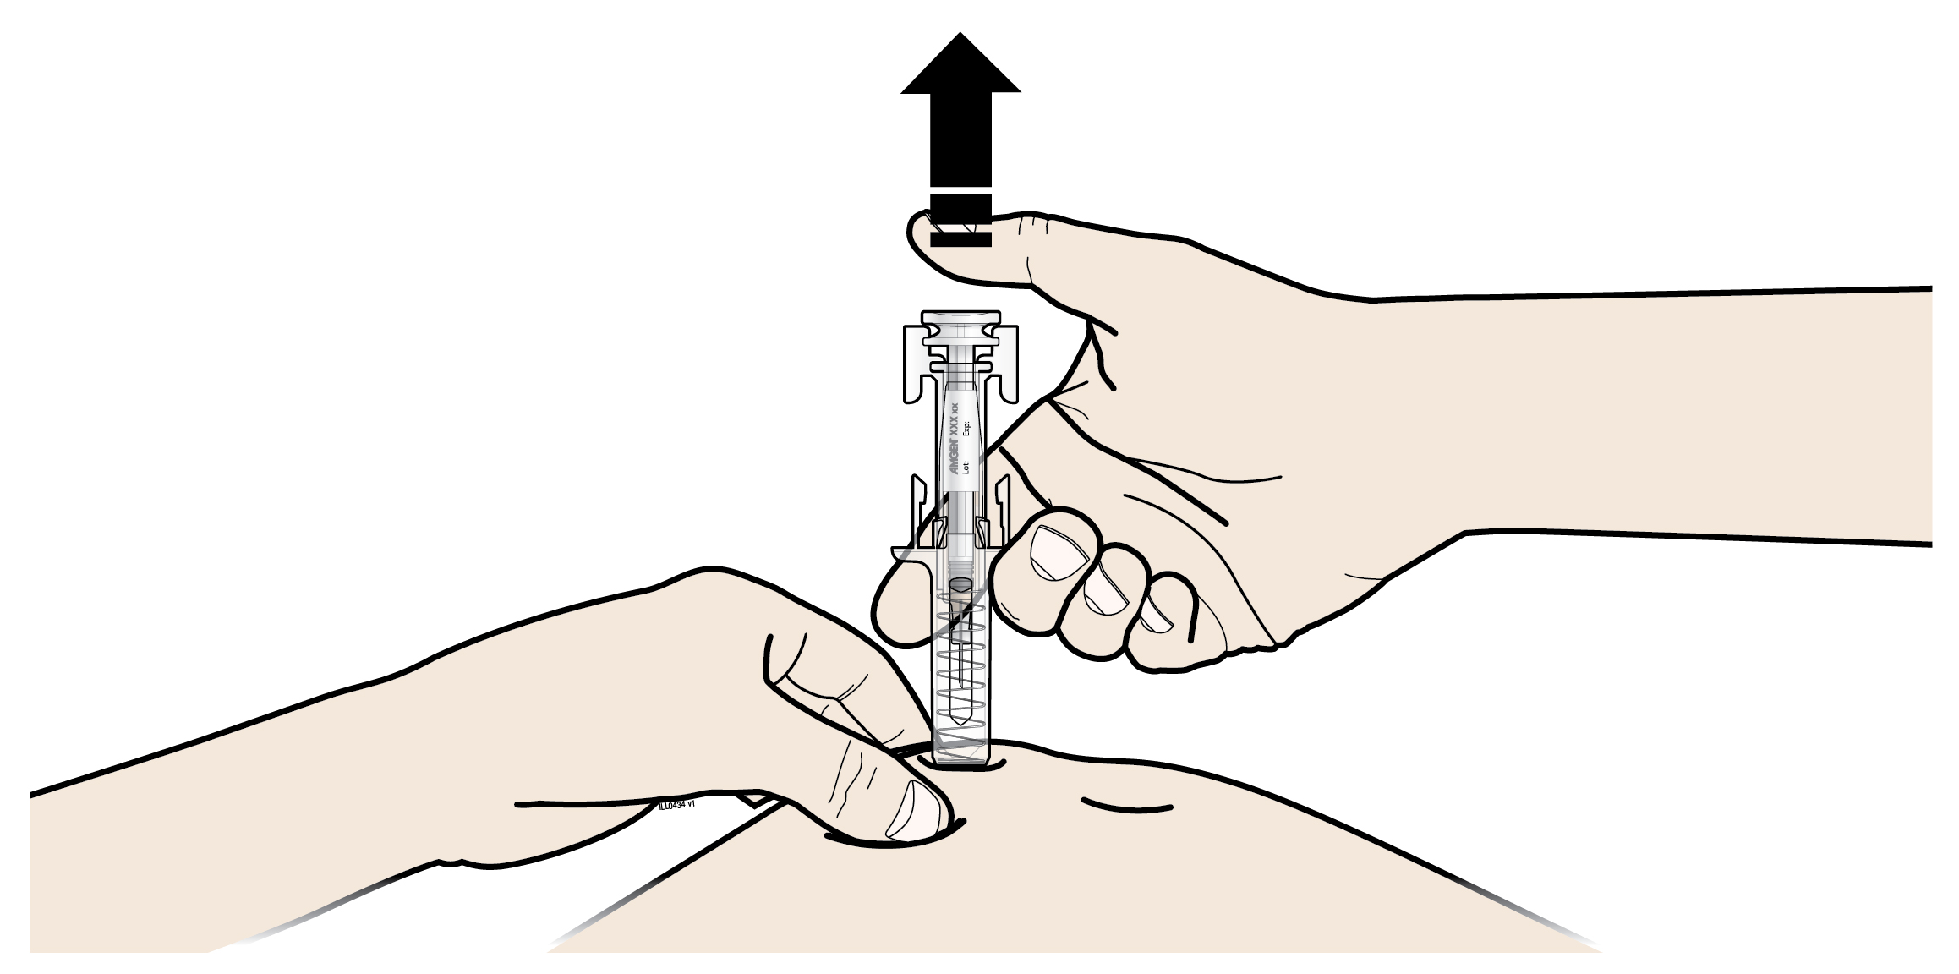
Після того, як Ви відпустили поршень, захисний пристрій від випадкового уколу голкою накриє голку.
 | Не надягайте назад сірий ковпачок на використаний шприц.

Крок 4: Завершення
A |  | Викиньте використаний шприц та інші матеріали у контейнер для утилізації гострих відходів.
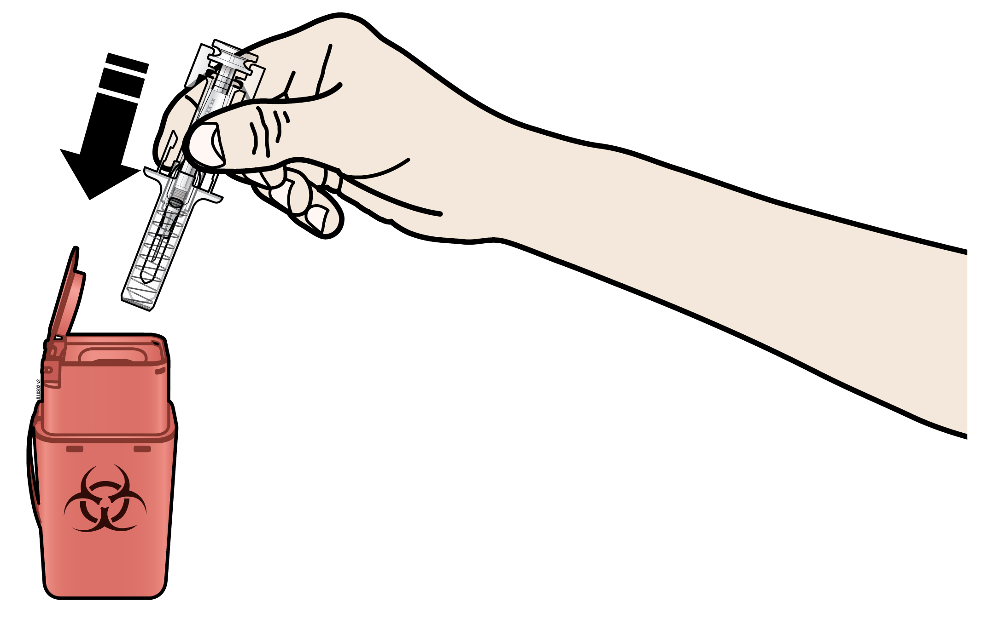
Ліки мають бути утилізовані відповідно до місцевих вимог. Дізнайтесь у Вашого лікаря, як потрібно належним чином утилізувати шприц. Ці заходи допоможуть зберегти навколишнє середовище.

Зберігайте шприц та контейнер для гострих відходів у недоступному та непомітному для дітей місці.
 | Не використовуйте повторно використаний шприц.
 | Не піддавайте попередньо заповнені шприци переробці та не викидайте їх у побутові відходи.

B | Проведіть огляд місця ін’єкції.
Якщо виступає кров, притисніть ватний або марлевий тампон до місця ін’єкції. Не тріть місце ін'єкції. Накладіть пластир, якщо це необхідно.
Діти
Препарат Проліа® не можна призначати дітям (віком до 18 років) через ризик розвитку тяжкої гіперкальціємії, можливе інгібування росту кісток та затримка прорізування зубів (див. розділи «Дані доклінічних досліджень» і «Особливості застосування»). Актуальні дані щодо дітей віком від 2 до 17 років наведено в розділах «Фармакологічні властивості» і «Фармакокінетика».

